深圳实验学校2017届高三化学第二周周末作业（选择题部分）

（15:50—16:30） 20160909

1．用*N*A表示阿伏加德罗常数的值，下列说法正确的是(　　)。

A．100 mL 0.1 mol·L－1 Na2SO4溶液中，粒子总数是0.03*N*A

B．1 mol Al3＋完全水解生成氢氧化铝胶体粒子的数目为*N*A

C．常温常压下，32 g O中所含电子的数目为17*N*A

D．标准状况下，分子数为*N*A的N2、C2H4混合气体的质量无法确定

2.下列数量的各物质所含原子个数由大到小顺序排列的是(　　)

①0.5 mol氨气　②4 g氦气　③4℃时9 mL水

④0.2 mol磷酸钠

A．①④③②　　　　　　　 B．④③②①

C．②③④①　　 D．①④②③

3．已知单位体积的稀溶液中，非挥发性溶质的分子或离子数越多，该溶液的沸点就越高。则下列溶液沸点最高的是 (　　)。

A．0.01 mol·L－1的蔗糖溶液

B．0.01 mol·L－1的CaCl2溶液

C．0.02 mol·L－1的NaCl溶液

D．0.02 mol·L－1的CH3COOH溶液

4．标准状况下，1 L的密闭容器中恰好可盛放*n*个N2分子和*m*个H2分子组成的混合气体，则阿伏加德罗常数可近似表示为(　　)

A．22.4(*m*＋*n*)

B．22.4×6.02×1023(*m*＋*n*)

C．22.4(*m*＋*n*)/(6.02×1023)

D．*m*＋*n*

5．有些离子方程式能表示一类反应，有些离子方程式却只能表示一个反应。下列离子方程式中，只能表示一个化学反应的是 (　　)。

①Fe＋Cu2＋===Fe2＋＋Cu

②Ba2＋＋2OH－＋2H＋＋SO===BaSO4↓＋2H2O

③Cl2＋H2O===H＋＋Cl－＋HClO

④CO＋2H＋===CO2↑＋H2O

⑤Ag＋＋Cl－===AgCl↓

A．只有③ B．②③

C．③⑤ D．①④

6．下列反应的离子方程式书写正确的是(　　)

A．将Al条投入NaOH溶液中：Al＋OH－＋H2O===AlO＋H2↑

B．铜溶于稀硝酸中：Cu＋4H＋＋2NO===Cu2＋＋2NO2↑＋2H2O

C．碳酸氢钙溶液中加入过量的氢氧化钠溶液：HCO＋OH－===CO＋H2O

D．向碳酸钠溶液中逐滴加入与之等体积等物质的量浓度的稀醋酸：CO＋CH3COOH===CH3COO－＋HCO

7．某溶液中大量存在如下五种离子：NO、SO、Fe3＋、H＋、M，它们的物质的量之比依次为*n*(NO)∶*n*(SO)∶*n*(Fe3＋)∶*n*(H＋)∶*n*(M)＝2∶3∶1∶3∶1，则M可能是(　　)

A．Al3＋　　 B．Mg2＋

C．CO　　 D．Ba2＋

8．物质氧化性、还原性的强弱，不仅与物质的结构有关，还与物质的浓度和反应温度有关。下列各组物质：

①Cu与HNO3溶液　②Cu与FeCl3溶液

③Zn与H2SO4溶液　④Fe与HCl溶液

由于浓度不同而能发生不同氧化还原反应的是 (　　)。

A．①③ B．③④

C．①② D．①③④

9..卫生部发出公告，自2012年5月1日起，禁止在面粉生产中添加过氧化钙(CaO2)等食品添加剂。下列对于过氧化钙(CaO2)的叙述错误的是 (　　)。

A．CaO2具有氧化性，对面粉可能具有增白作用

B．CaO2中阴阳离子的个数比为1∶1

C．CaO2与水反应时，每产生1 mol O2转移电子4 mol

D．CaO2与CO2反应的化学方程式为2CaO2＋2CO2===2CaCO3＋O2

10．Fe(OH)3胶体虽然是由FeCl3溶液制得，但两者是截然不同的两种物质。FeCl3溶液、Fe(OH)3胶体共同具备的性质是 (　　)。

A．都呈透明的红褐色

B．分散质颗粒直径相同

C．都比较稳定，密封保存一段时间都不会产生沉淀

D．当有光线透过时，都能产生丁达尔效应

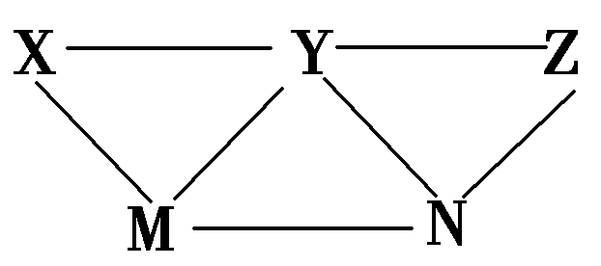11．KHSO4、BaCl2、Na2CO3、FeSO4和氯水五种溶液，如图所示的相互反应，图中每条连线两端的物质可以发生化学反应。下列说法不合理的是(　　)

A．X一定为KHSO4

B．Y一定为Na2CO3

C．Z可能是氯水

D．M、N必定各为BaCl2、FeSO4中的一种

12．“纳米材料”是粒子直径为几纳米至几十纳米的材料，纳米碳就是其中一种。若将纳米碳均匀地分散到蒸馏水中，所形成的物质(　　)

①是溶液　②是胶体　③能产生丁达尔效应　④能透过滤纸　⑤不能透过滤纸　⑥静置后会析出黑色沉淀

A．①④⑤　　 B．②③④

C．②③⑤　　 D．①③④⑥

13．下列各组物质相互混合反应后，既有气体生成，最终又有沉淀生成的是

(　　)

①金属钠投入到FeCl3溶液中　②过量NaOH溶液和明矾溶液混合　③少量Ca(OH)2投入过量NaHCO3溶液中　④Na2O2投入FeCl2溶液中

A．只有①④　　　　　 B．只有③

C．只有②③ D．只有①③④

14．下列是某兴趣小组根据教材实验设计的一个能说明碳酸钠与碳酸氢钠热稳定性的套管实验。请观察如下图所示实验装置，分析实验原理，并判断下列说法和做法，其中不科学的是 (　　)。

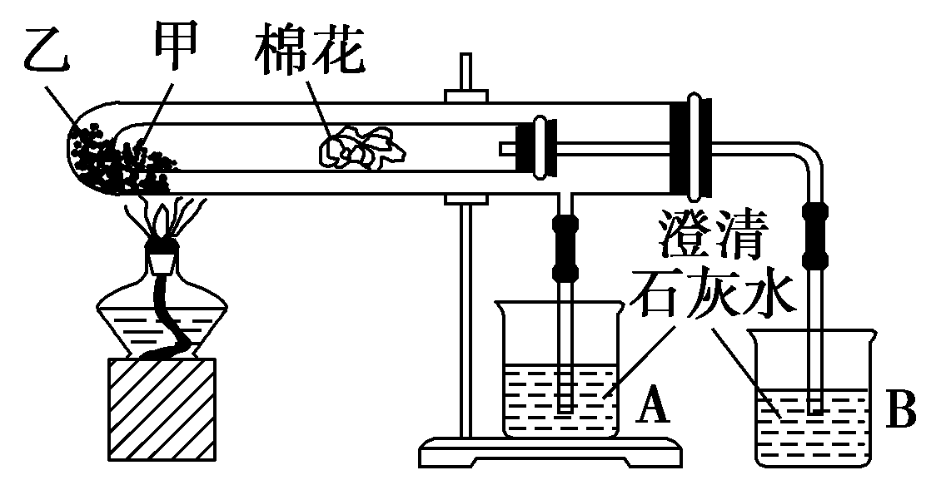

A．甲为小苏打，乙为纯碱

B．要证明碳酸氢钠受热能产生水，可在小试管内塞上沾有无水硫酸铜粉末的棉花球

C．加热不久就能看到A烧杯的澄清石灰水变浑浊

D．整个实验过程中都没有发现A烧杯的澄清石灰水变浑浊